l 批量获取订单eBay ID字段信息
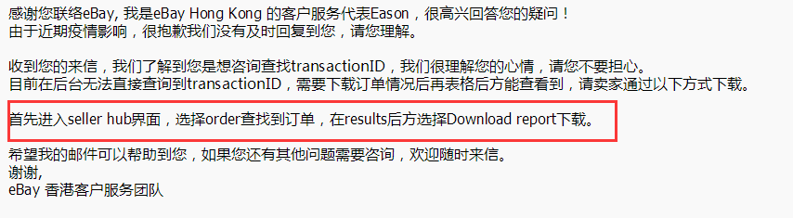
以”Selling Manager”为例，
1. 选择“Selling Manage ” 菜单下的“Sold”,查看相应字段信息
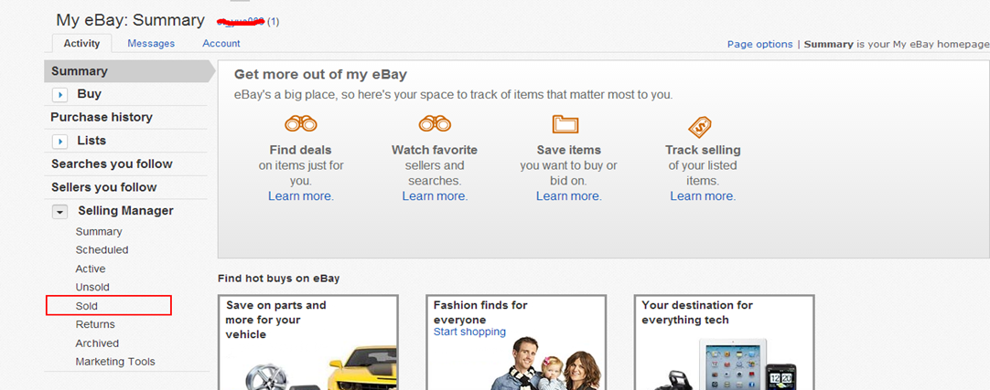

2. 选中要下载的订单，并点击“Other action”菜单下的“Download”按钮，就可以下载到“SalesHistory.csv”文件
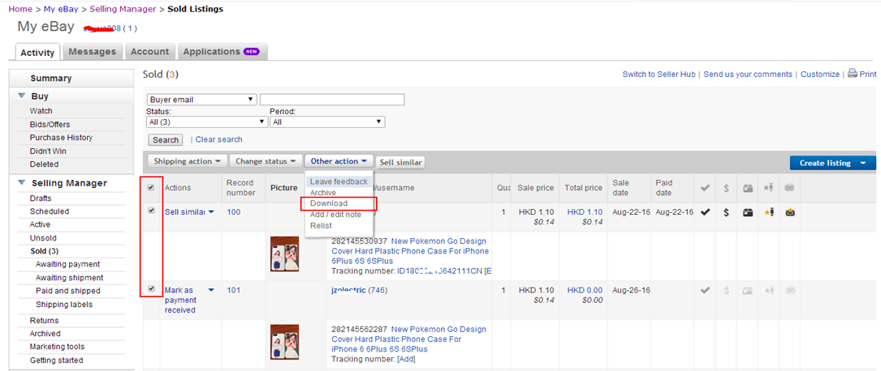

3. 打开已下载的“SalesHistory.csv”文件，在第AG列就可以查询到订单的Transaction ID（纯数字）
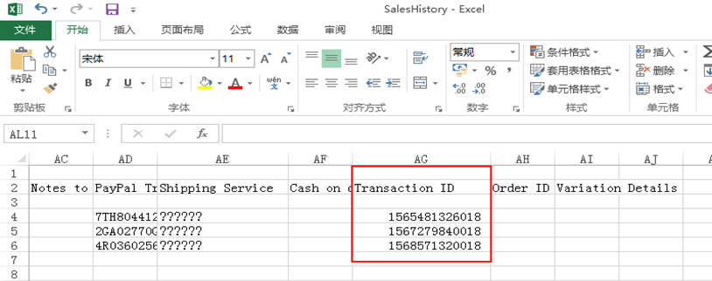

4. 在第L列就可以查询到订单的eBay Item ID（纯数字）
